**ferElektrijada**

**KORISNIČKE UPUTE**

Sadržaj

1 Razine pristupa 1

2 Administrator 2

2.1 Prijava u sustav 2

2.2 Odjava i ažuriranje osobnih podataka 4

2.3 Ažuriranje pomoćnih podataka 7

2.3.1 Discipline 7

2.4 Izvoz podataka 10

3 OZSN 12

3.1 O meni 12

3.1.1 Moje udruge 12

3.1.2 Moje funkcije 15

# Razine pristupa

Sustav razlikuje četiri kategorije korisnika:

1. administrator
2. ozsn
3. voditelj
4. sudionik

Svaka kategorija posjeduje odgovarajuće ovlasti, koje će u nastavku uputa biti prikazane.

# Administrator

## Prijava u sustav

Nakon instalacije sustava, u sustavu je automatski registriran samo jedan korisnik, administrator. Njegovo korisničko ime i lozinka jesu Root i root, respektivno. Kako biste se se prijavili u sustav potrebno je na početnoj stranici () odabrati opciju *Prijava*, nakon čega se pojavljuje prozor za unos korisničkog imena i lozinke (). Nakon uspješne prijave u sustav, bit ćete preusmjereni na početnu stranicu. Sada, međutim možete vidjeti dodatne opcije u traci pri vrhu prozora (Sl. 2.3).  
  
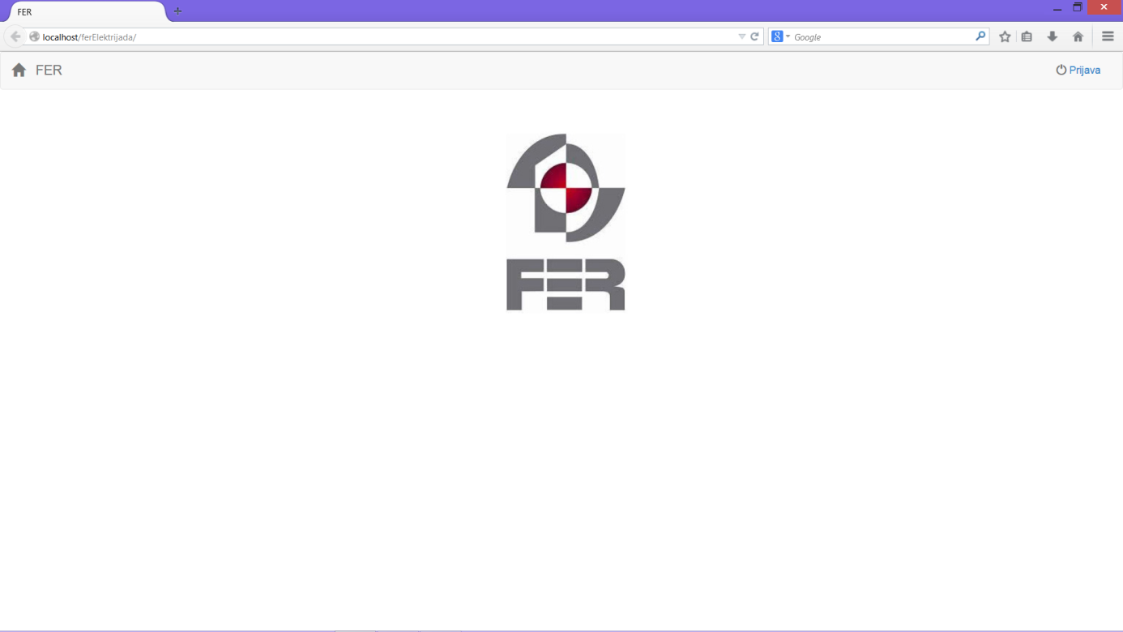

Sl. . Početna stranica

Nakon uspješne prijave prikazuje Vam se odgovarajuća poruka s rezultatom izvedene operacije. Pored uspješno obavljene operacije, sustav definira i poruke koje će Vam opisivati pogreške. Takve poruke uokvirene su unutar crvenog prozora, te primjer možete vidjeti na slici (Sl. 2.4).

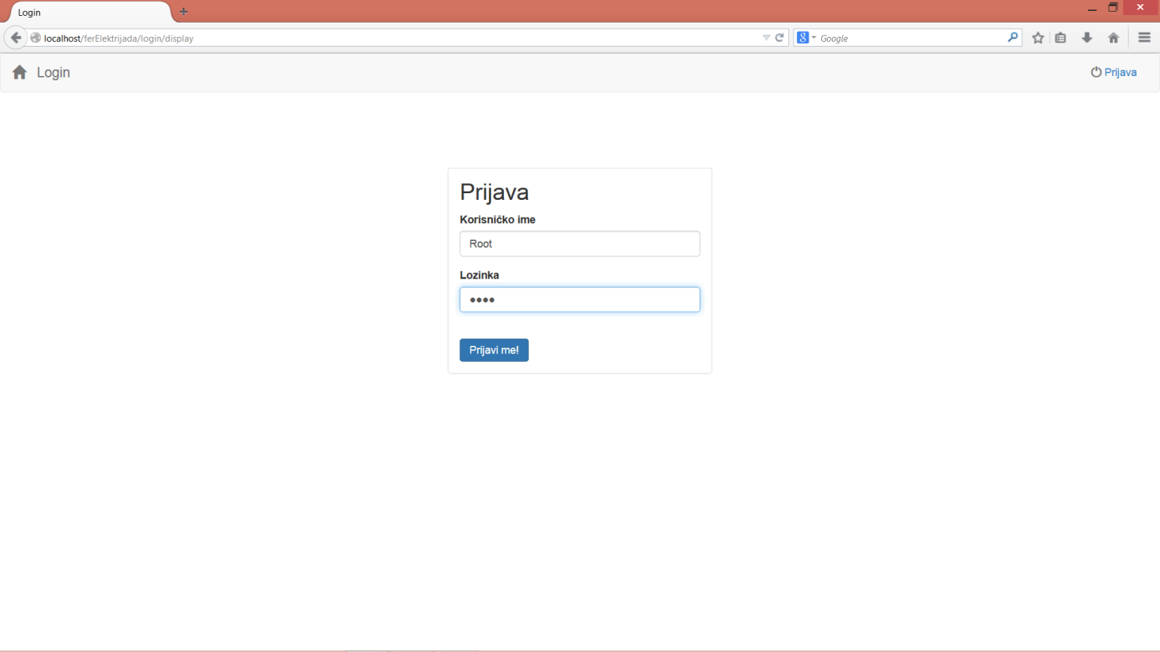

Sl. . Prijava u sustav

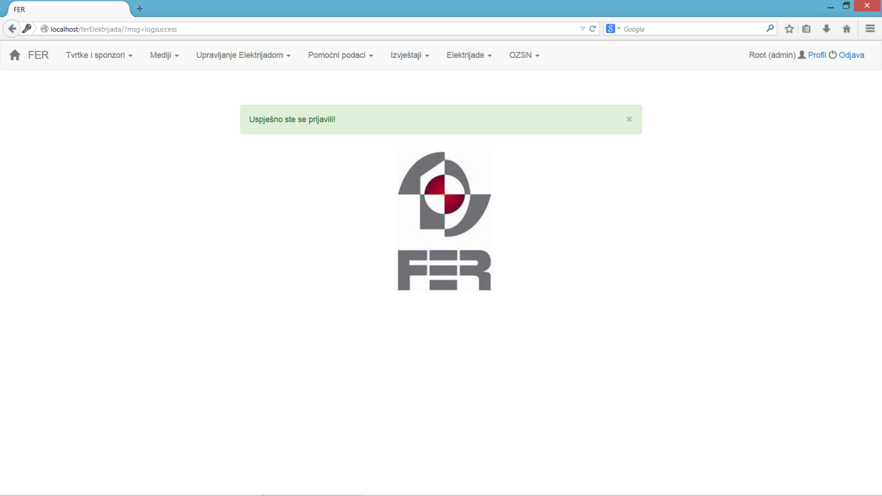

Sl. . Početna stranica nakon prijave u sustav

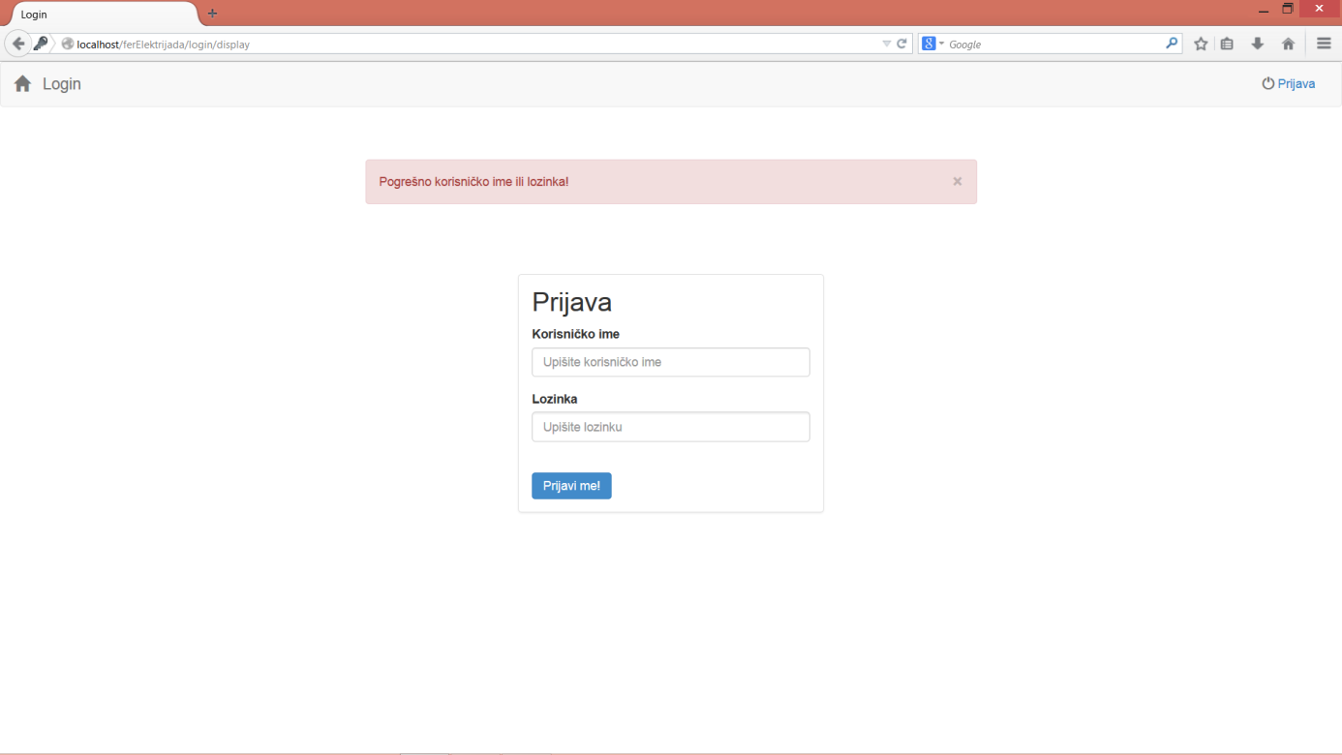

Sl. . Pogrešno uneseni podaci prilikom prijave u sustav

## Odjava i ažuriranje osobnih podataka

Razmotrimo sada opcije, koje stoje na raspolaganju administratoru. Traka s opcija omogućava navigiranje kroz sustav bez obzira koji sadržaj trenutno promatrate. U gornjem lijevom kutu trake nalazi se simbol kuće, koji Vam omogućava povratak na početnu stranicu u bilo kojem trenutku. U desnom kutu trake s opcijama, nalaze se opcije *Odjava* i *Profil.* Prva Vam omogućava odjavu iz sustava, nakon što se završili s njegovom uporabom. Druga opcija nalazi se, ne samo na administratorovoj traci s opcijama, nego i na trakama, koje vide svi drugi korisnici. U nastavku je objašnjena njezina uporaba. Iste mogućnosti imaju i sve ostale kategorije korisnika. Odabirom opcije *Profil* prikazuje se obrazac za unos podataka, kao na slici (Sl. 2.5). Pritom je obrazac unaprijed popunjen sa prethodno unesenim podacima. Obavezna polja obrasca su korisničko ime i lozinka, dok se ostala popunjavaju ovisno o kategoriji korisnika, te njihovoj raspoloživosti. Sustav automatski provjerava ispravnost unesenih podataka, te ispisuje odgovarajuću poruku o pogrešci, što je prikazano na slici (Sl. 2.6). Za promjenu lozinke, neophodno je unijeti i staru lozinku kako bi se provjerio Vaš identitet (Sl. 2.7). Nakon uspješno ažuriranih podataka, sustav Vas preusmjerava na početnu stranicu (Sl. 2.8).

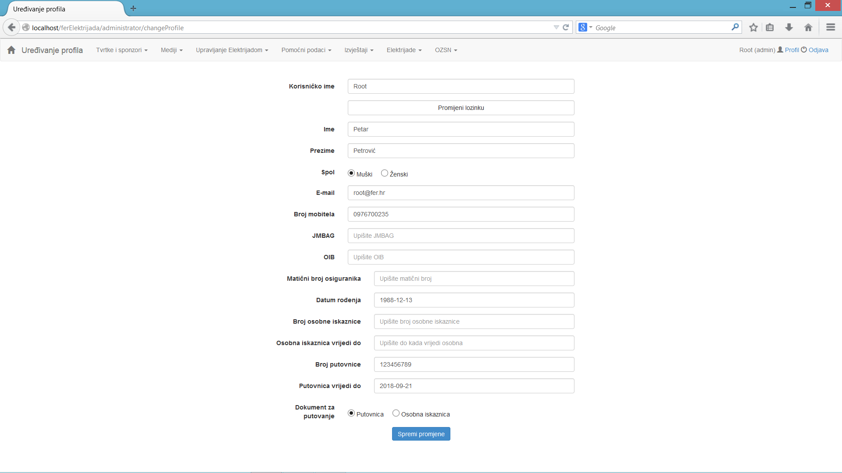

Sl. . Uređivanje osobnih podataka

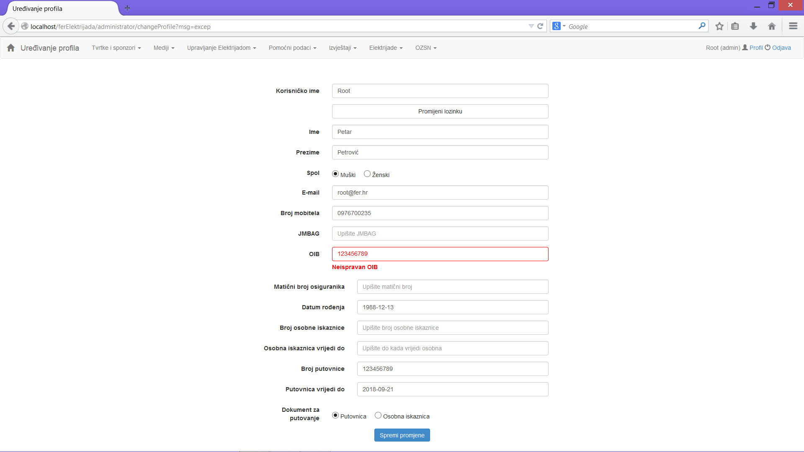

Sl. . Neispravan OIB

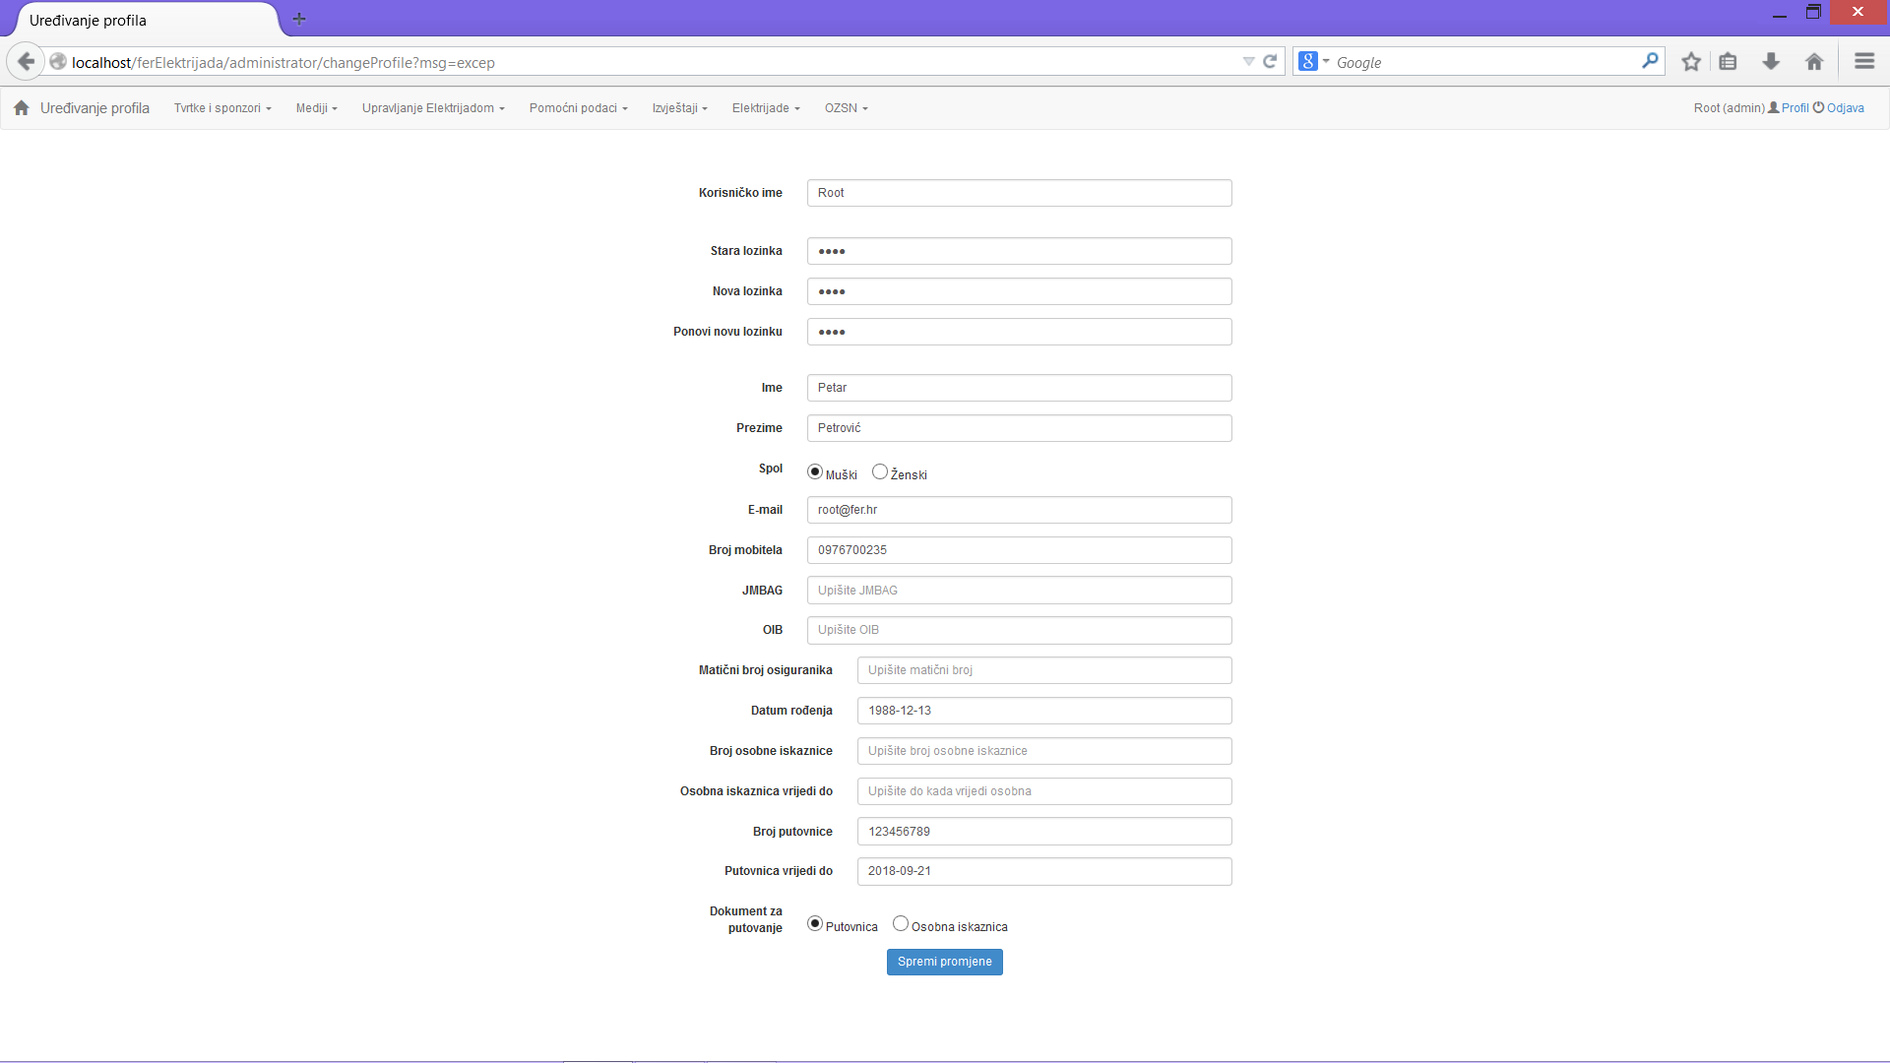

Sl. . Promjena lozinke

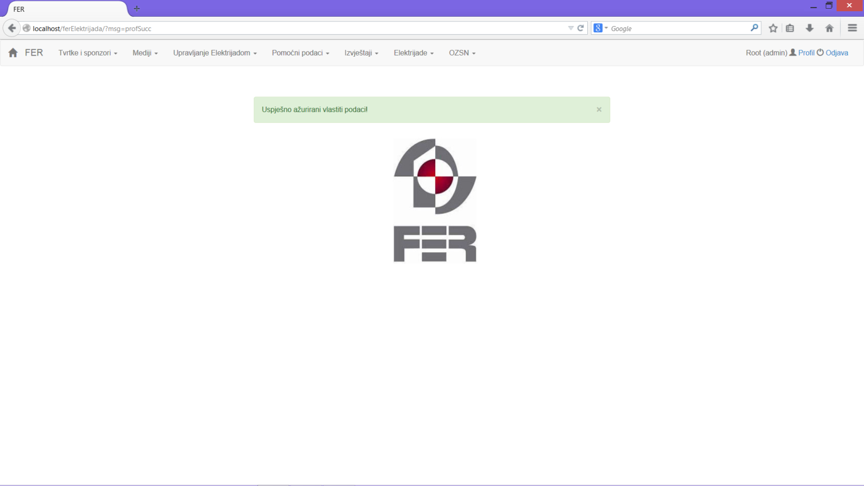

Sl. . Uspješno ažurirani osobni podaci

## Ažuriranje pomoćnih podataka

Sadržaj opisan unutar ovih potpoglavlja vrijedi kako za administratore, tako i za članove odbora. Sve navedene funkcionalnosti dostupne su preko kartice *Pomoćni Podaci* u traci s opcijama.

### Discipline

Odabirom opcije Discipline, inicijalno se prikazuje prozor kao na slici (Sl. 2.9). Unutar ove kartice moguće je definirati sve podatke vezane uz discipline na određenoj Elektrijadi. Nove discipline moguće je definirati odabirom opcije *Dodaj novu disciplinu*. Pritom se pojavljuje obrazac (Sl. 2.10) unutar kojeg je moguće definirati naziv discipline i njezinu vrstu. Vrsta se definira pomoću padajućeg izbornika. Pritom opcija *Nema nadređenog* označava da uneseni zapis predstavlja vršnu disciplinu, odnosno vrstu discipline (npr.: Znanje, Sport...). Nakon uspješnog dodavanja discipline, prikazuje se poruka kao na slici (Sl. 2.11).

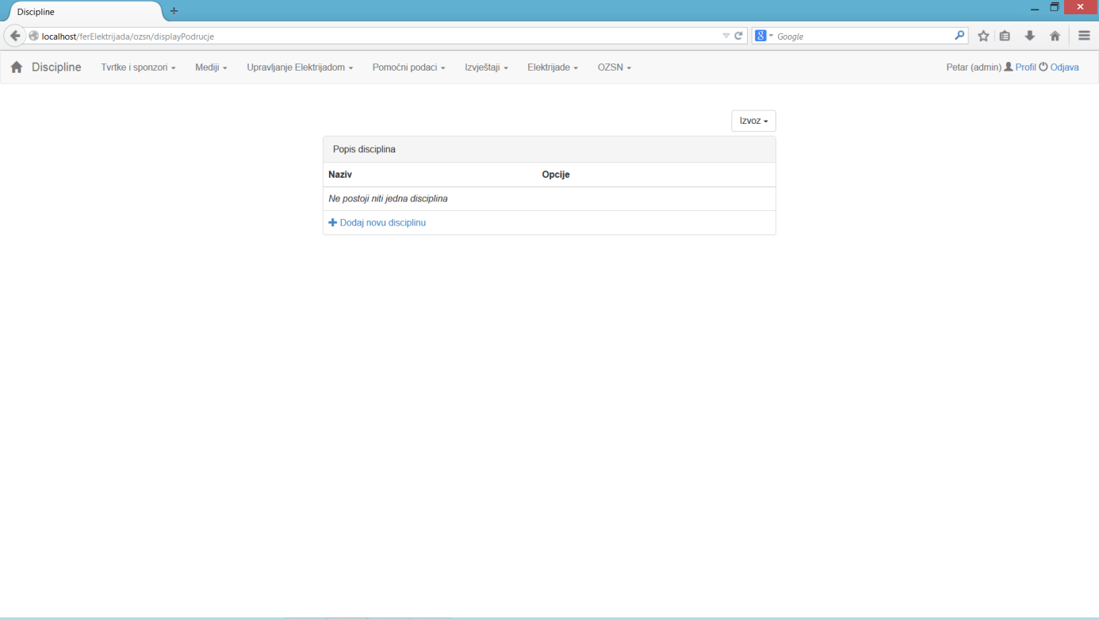

Sl. . Pregled disciplina

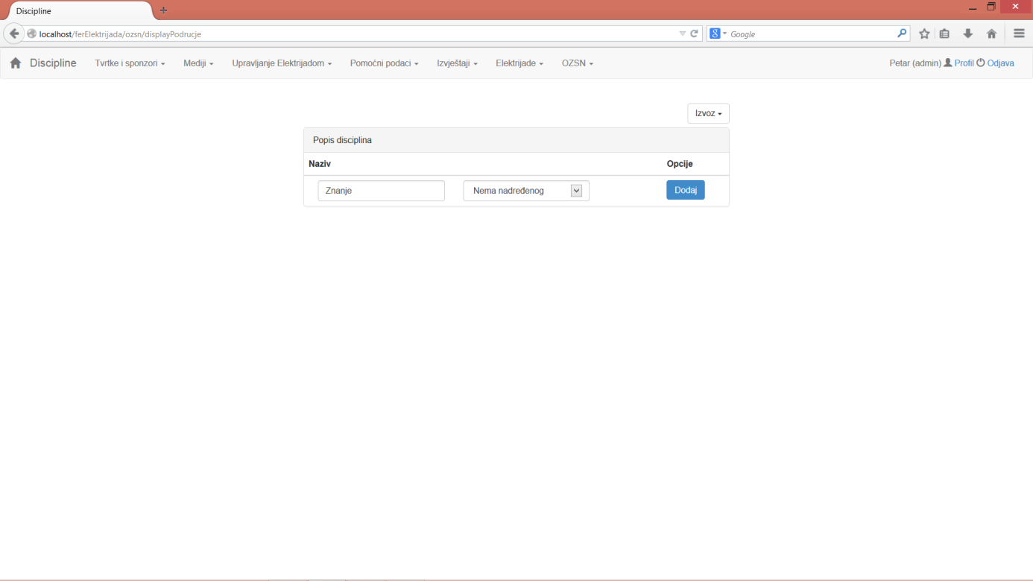

Sl. . Dodavanje vršne discipline

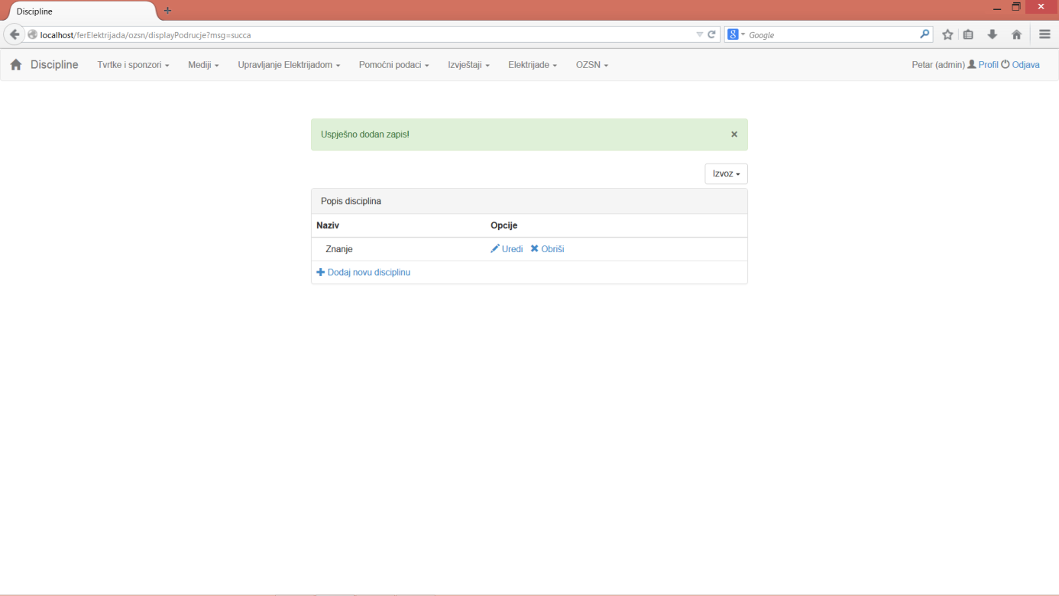

Sl. . Uspješno dodana disciplina

Sučelje dozvoljava i ažuriranje podataka o disciplini putem opcije *Uredi*. Pritom se prikazuje obrazac kao na slici (Sl. 2.12), u kojem je moguće promijeniti željene podatke.

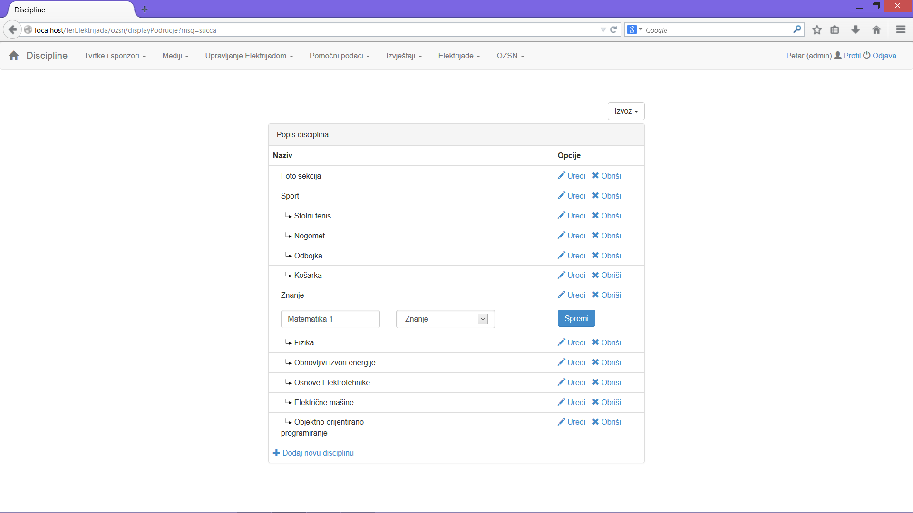

Sl. . Mijenjanje podataka o disciplini

Ukoliko želite izbrisati neku disciplinu, navedenu operaciju možete ostvariti odabirom opcije *Obrisi*. Sustav će Vas potom pitati da potvrdite svoju odluku (Sl. 2.13).

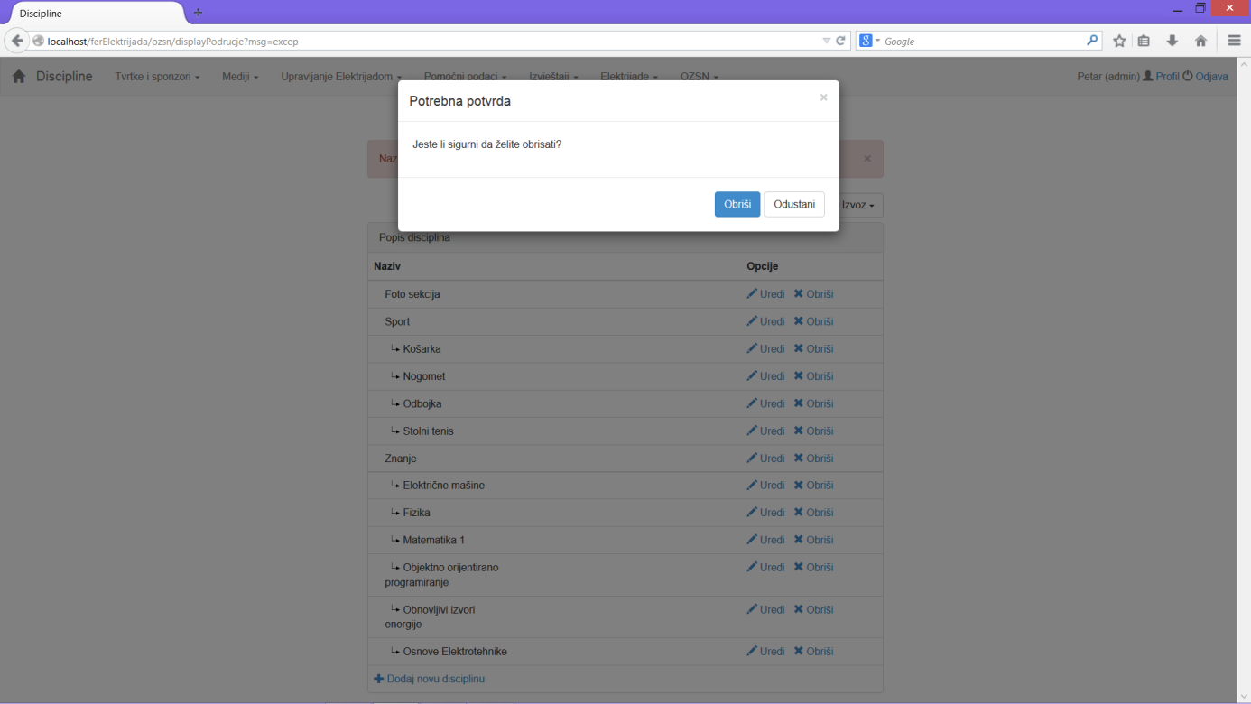

Sl. . Potvrda odluke o brisanju

## Izvoz podataka

Sadržaj ovog poglavlja odnosi se na sve kategorije korisnika. Sustav podržava izvoz podataka u tri osnovna formata: PDF, XLS i XLSX. Pored mogućnosti generiranja korisnički definiranih izvještaja, što je opisano u zasebnom poglavlju, sustav pruža mogućnost izvoza podataka putem opcije *Izvoz* (Sl. 2.14), koja se pojavljuje na svim stranicama koje sadrže odgovarajuću kolekciju podataka. Nakon odabira željenog formata, otvara se prozor za preuzimanje generirane datoteke (Sl. 2.15).

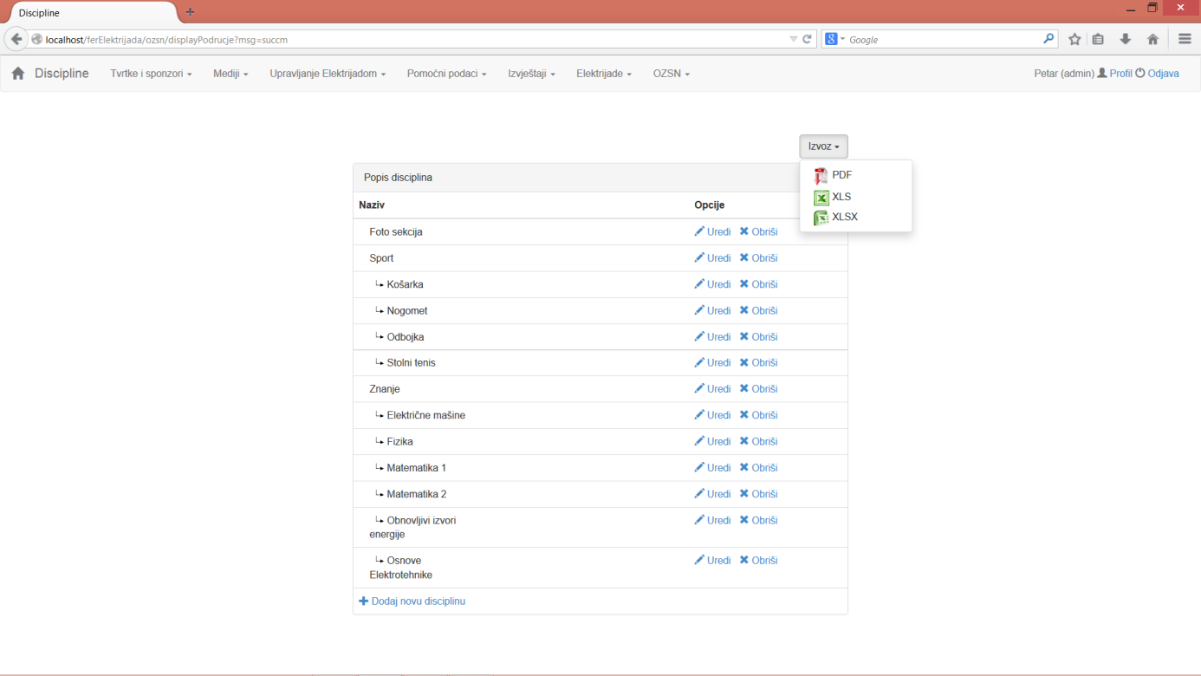

Sl. . Izvoz podataka

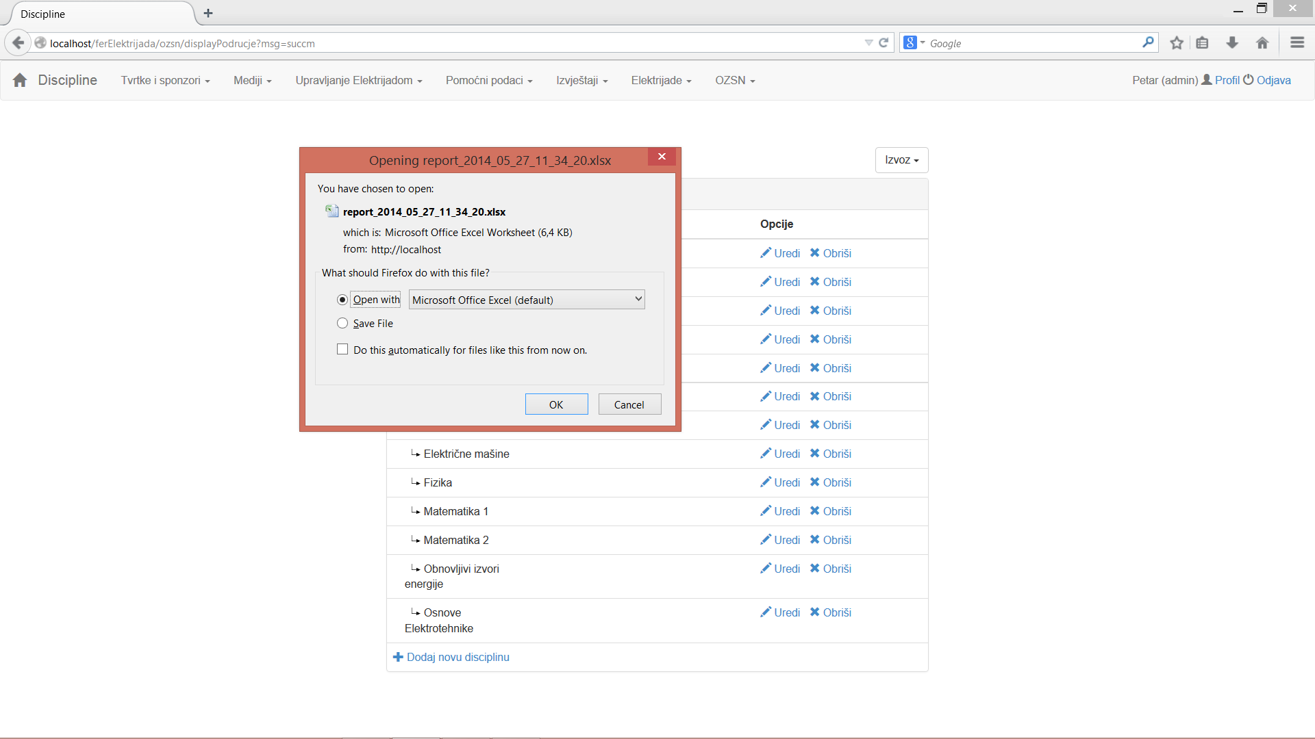

Sl. . Preuzimanje datoteke

# OZSN

## O meni

Član Odbora za znanstvena i sportska natjecanja (OZSN) Studentskog zbora FER-a ima u ovoj kartici (Sl. 3.1) mogućnost ažuriranja podataka o funkcijama i udrugama.

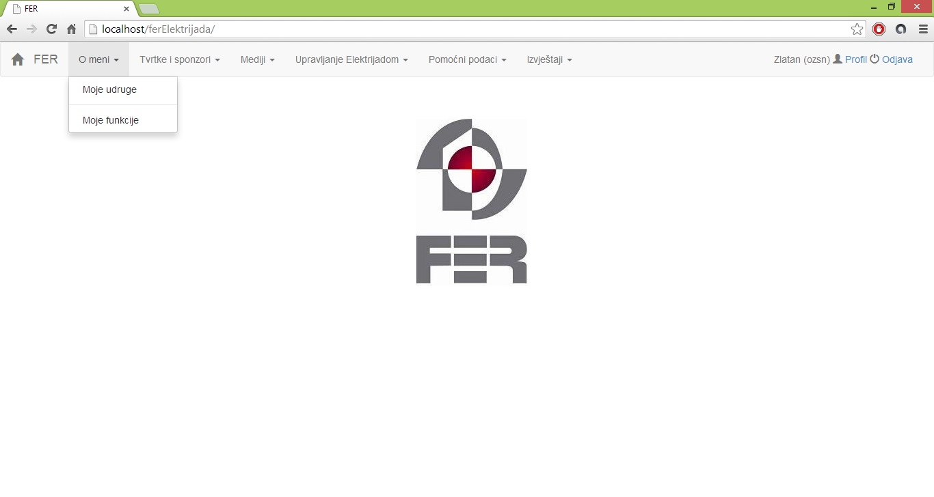

Sl. . Kartica *O meni*

### Moje udruge

Odabirom opcije *Moje udruge*, inicijalno se prikazuje prozor kao na slici (Sl. 3.2) . U ovoj kartici moguće je definirati podatke vezane uz udruge u kojima se nalazi prijavljeni član odbora. Udrugu u kojoj se nalazi OZSN moguće je definirati opcijom *Dodaj novu udrugu*. Pritom se prikaže obrazac (Sl. 3.3) unutar kojeg je moguće iz padajućeg izbornika odabrati naziv udruge. Nakon uspješnog dodavanja udruge, prikazuje se poruka kao na slici (Sl. 3.4).

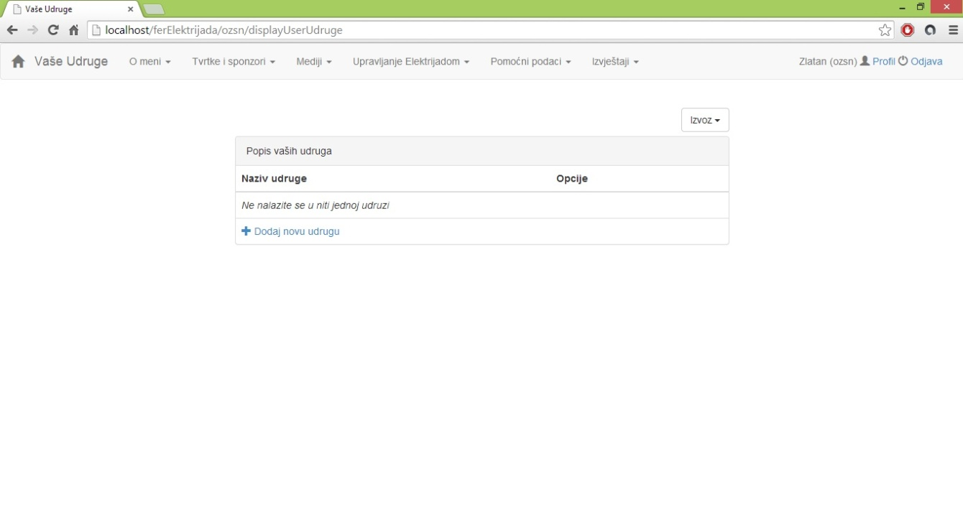

Sl. . Pregled udruga

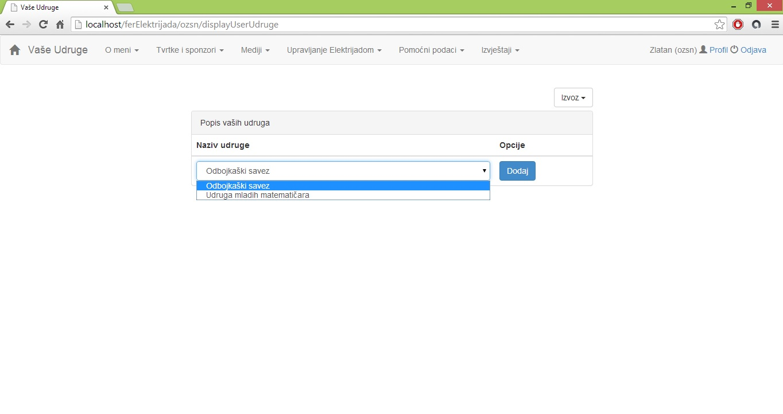

Sl. . Dodavanje udruge

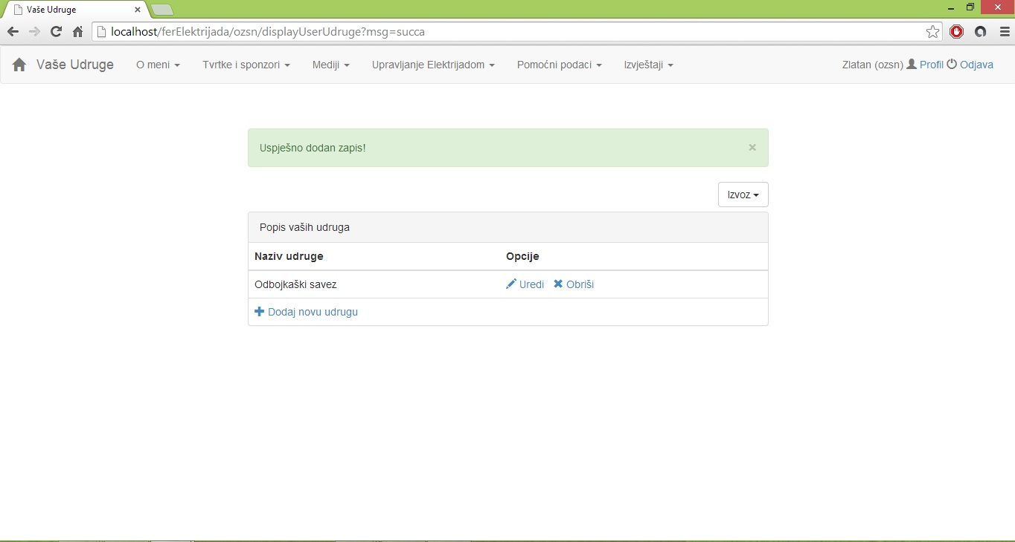

Sl. . Uspješno dodana udruga

Sučelje dozvoljava i ažuriranje podataka o udruzi putem opcije *Uredi*. Pritom se prikazuje obrazac kao na slici (Sl. 3.5) u kojem je moguće promijeniti ime udruge.

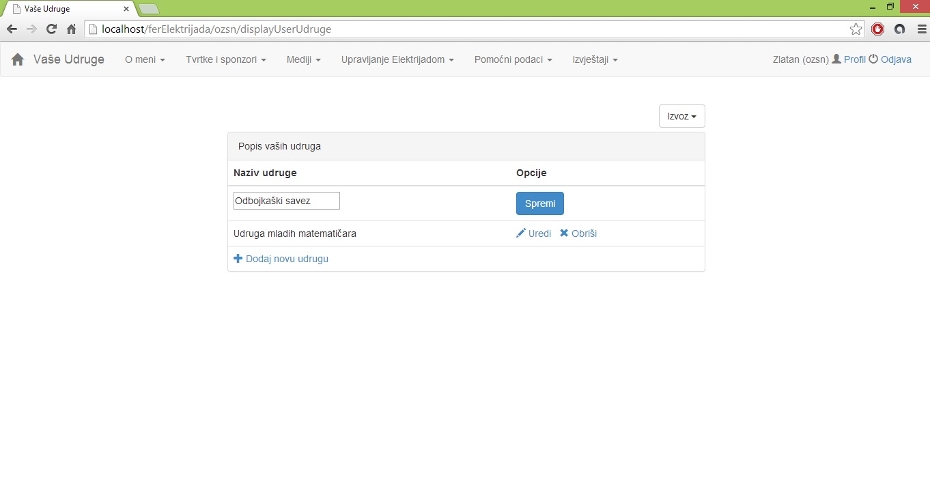

Sl. . Mijenjanje podataka o udruzi

Ako želite maknuti neku udrugu iz popisa vaših udruga, odaberite opciju *Obriši.* Sustav će Vas potom pitati da potvrdite svoju odluku.

### Moje funkcije

Odabirom opcije *Moje funkcije*, inicijalno se prikazuje prozor kao na slici (Sl. 3.6). U ovoj kartici moguće je definirati podatke vezane uz funkcije koje obavlja član odbora. Funkciju koju obavlja OZSN mogće je dodati putem opcije *Dodaj novu funkciju*. Pritom se prikaže obrazac (Sl. 3.7) unutar kojeg je moguće iz padajućeg izbornika odabrati naziv funkcije. Nakon uspješnog dodavanja funkcije, prikazuje se poruka kao na slici (Sl. 3.8).

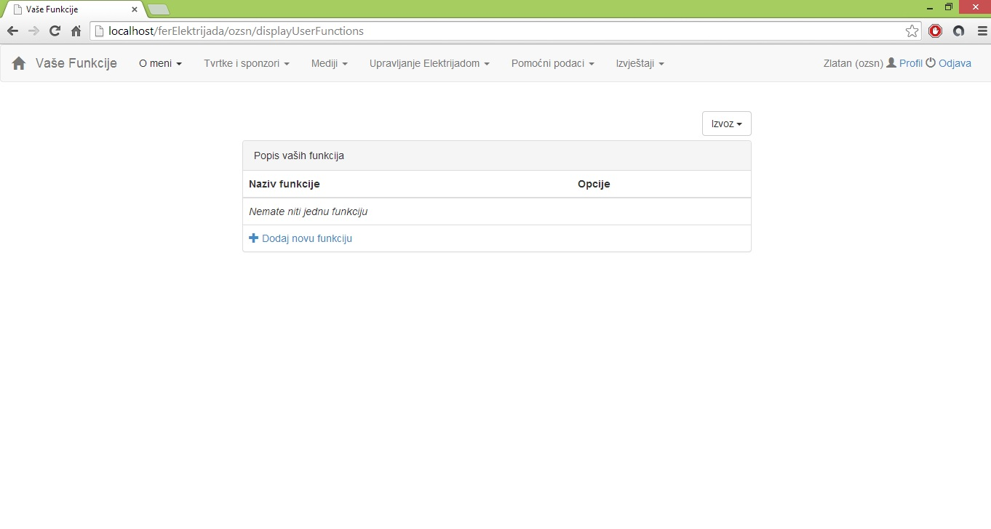

Sl. . Pregled funkcija

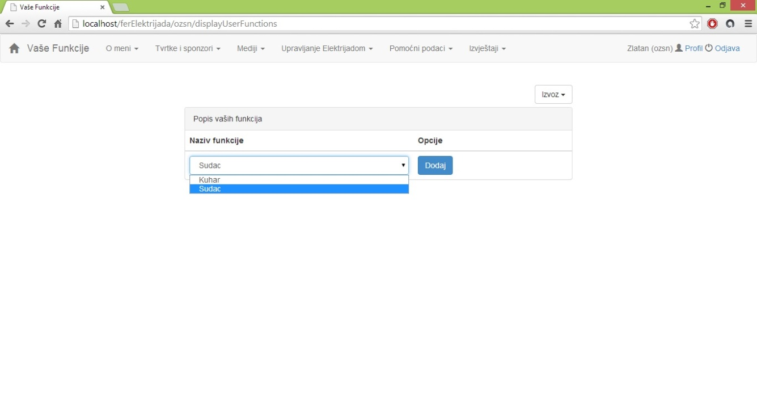

Sl. . Dodavanje funkcije

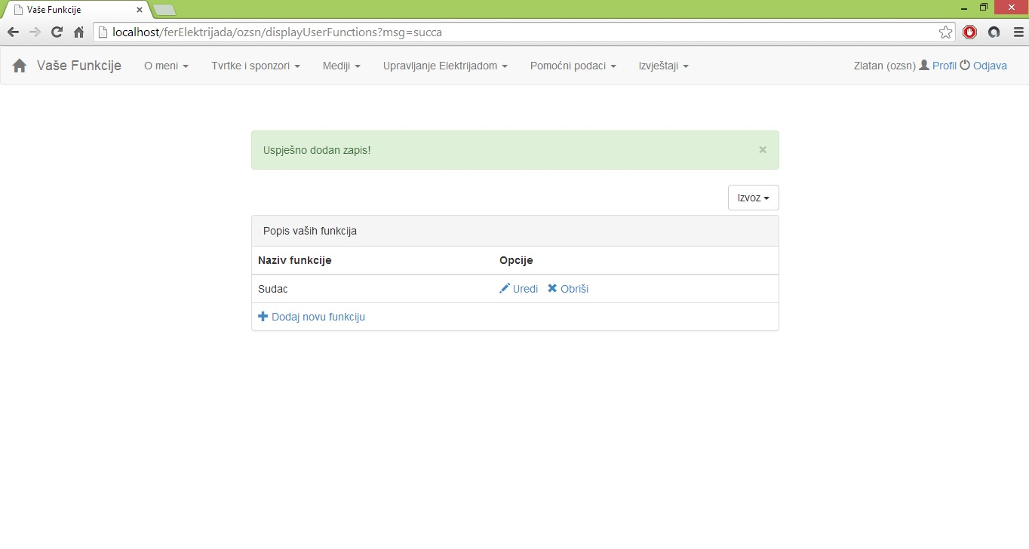

Sl. . Uspješno dodana funkcija

Sučelje dozvoljava i ažuriranje podataka o funkciji putem opcije *Uredi*. Pritom se prikazuje obrazac kao na slici (Sl. 3.9) u kojem je moguće promijeniti ime funkcije.

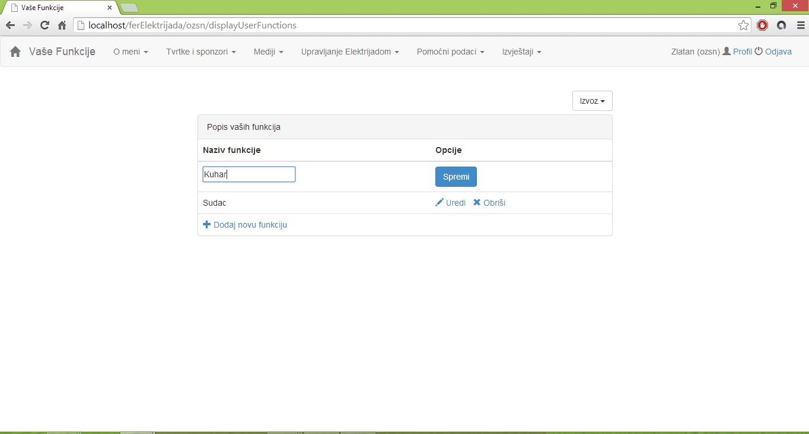

Sl. . Mijenjanje podataka o funkciji

Ako želite maknuti neku funkciju iz popisa vaših funkcija, odaberite opciju *Obriši.* Sustav će Vas potom pitati da potvrdite svoju odluku.